المملكة العربية السعودية بسم الله الرحمن الرحيم المادة / وزارة التعليم المسار / العام إدارة التعليم ................... الثانوية

اختبار الفصل الثاني الدور الأول للعام الدراسي 1447- 1448 هـ | المادة : رياضيات 3
اسم الطالب/ـة : .................................................... | الزمن : ساعتان
رقم الجلوس : | عدد الصفحات 3 | عدد الأسئلة :
رقم السؤال | س1 | س2 | المجموع
الدرجة

أجب على جميع الأسئلة فيما يلي :
اختار الإجابة الصحيحة فيما يلي بتظليل الحرف الصحيح في ورقة الإجابة
1 | محصلة المتجهين $18N$ للأمام ثم $20N$ للخلف هى
 | أ |  | $2N$ للخلف |  | ب |  | $38N$ للخلف |  | جـ |  | $38N$ للأمام |  | د |  | $2N$ للأمام
2 | الصورة الاحداثية للمتجه $\overset{⃑}{AB}$ حيث $A\left(-4,2\right)$ , $B\left(3,-5\right)$ هي
 | أ | $$〈-7,-3〉$$ |  | ب |  | $$〈7,-7〉$$ |  | جـ |  | $$〈 7, 3 〉$$ |  | د |  | $$〈-7,7〉$$
3 | اذا كان $w=〈2,3〉$ ، $z=〈3,-4〉$ فإن $w+z$ تساوي
 | أ | $$〈5,7〉$$ |  | ب |  | $$〈5,1〉$$ |  | جـ |  | $$〈5,-1〉$$ |  | د |  | $$〈1,-1〉$$
4 | اذا كان $\overset{⃑}{AB}=〈2,3〉$ فإن المتجه $\overset{⃑}{AB}$ يكتب بدلالة متجهي الوحدة $i,j$ على الصورة
 | أ | $$2i+3j$$ |  | ب |  | $$2i-3j$$ |  | جـ |  | $$2i+j$$ |  | د |  | $$2j+3i$$
5 | الصورة الاحداثية للمتجه v الذي طوله $8$ و زاوية اتجاهه مع الافقي ${30}^{°}$ هي
 | أ | $$〈4\sqrt{3},4〉$$ |  | ب |  | $$〈-4\sqrt{3},4〉$$ |  | جـ |  | $$〈4\sqrt{3},-4〉$$ |  | د |  | $$〈\sqrt{3},4〉$$
6 | اذا كان $u=〈-1,3〉$ , $v=〈2,5〉$ فإن حاصل الضرب الداخلي $u∙v$ يساوي
 | أ | $$17$$ |  | ب |  | $$13$$ |  | جـ |  | $$1$$ |  | د |  | $$7$$
7 | ما قياس الزاوية بين المتجهين $〈-1,-1〉,〈-9,0〉$ ؟
 | أ | $$0^{°}$$ |  | ب |  | $${90}^{°}$$ |  | جـ |  | $${45}^{°}$$ |  | د |  | $${135}^{°}$$
8 | ما طول المتجه الذي نقطة بدايته $\left(2,5\right)$ و نقطة نهايته $\left(-3,-4\right)$؟
 | أ | $$\sqrt{2}$$ |  | ب |  | $$\sqrt{26}$$ |  | جـ |  | $$\sqrt{82}$$ |  | د |  | $$\sqrt{106}$$
9 | في الفضاء احداثيات نقطة المنتصف للقطعة المستقيمة التي نقطة بدايتها $\left(2,0,1\right)$ و نقطة نهايتها $\left(6,2,3\right)$ هى
 | أ | $$\left(6,2,3\right)$$ |  | ب |  | $$\left(2,0,1\right)$$ |  | جـ |  | $$\left(4,1,2\right)$$ |  | د |  | $$\left(8,2,4\right)$$
10 | الضرب الاتجاهي للمتجهين $u=〈4,2,-1〉$ , $v=〈5,1,4〉$ على الصورة الاحداثية يكون
 | أ | $$〈9,21,-6〉$$ |  | ب |  | $$〈9,-21,-6〉$$ |  | جـ |  | $$〈9,21,6〉$$ |  | د |  | $$〈-9,21,-6〉$$

11 | الشكل المقابل يمثل نقطة في نظام الاحداثيات القطبية هى 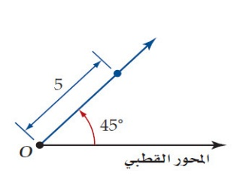
 | أ | $$\left(0,5\right)$$ | ب | $$\left(0,{45}^{°}\right)$$ | ج | $$\left(5,{45}^{°}\right)$$ | د | $$\left({45}^{°},5\right)$$
12 | في نظام الاحداثيات القطبية النقطة $\left(3,60°\right)$ تكافيء اي من النقاط الاتية
 | أ | $$\left(-3,240°\right)$$ | ب | $$\left(3,240°\right)$$ | ج | $$\left(3,-120°\right)$$ | د | $$\left(3,120°\right)$$
13 | الصورة الديكارتية للنقطة $\left(2,{270}^{°}\right)$ هى
 | أ | $$\left(2,0\right)$$ | ب | $$\left(0,-2\right)$$ | ج | $$\left(-2,0\right)$$ | د | $$\left(0,2\right)$$
14 | الصورة القطبية للمعادلة $x^{2}+{\left(y-2\right)}^{2}=4$ هى
 | أ | $$r=\sin{θ}$$ | ب | $$r=2\sin{θ}$$ | ج | $$r=4sin{θ}$$ | د | $$r=8sin{θ}$$
15 | ناتج الضرب $5\left(\cos{{135}^{°}+i\sin{{135}^{°}}}\right)∙2\left(\cos{{45}^{°}+i\sin{{45}^{°}}}\right)$ على الصورة الديكارتية
 | أ | $$10$$ | ب | $$10+i$$ | ج | $$-10$$ | د | $$-10+i$$
16 | اذا كان $z=4\left(\cos{\frac{π}{2}}+i\sin{\frac{π}{2}}\right)$ فإن $z^{4}$ تساوي
 | أ | $$256$$ | ب | $$16$$ | ج | $$32$$ | د | $$1$$
17 | يعتبر من مقايس التشتت ؟
 | أ | المتوسط | ب | الوسيط | ج | المنوال | د | الانحراف المعياري
18 | في دراسة مسحية عشوائية شملت $2148$ شخصاً افاد $58\%$ منهم انهم سيشاهدون الاولمبياد فيكون هامش خطأ المعاينة يساوي
 | أ | $$±0.0216$$ | ب | $$±0.0172$$ | ج | $$±0.0131$$ | د | $$±0.0045$$
19 | يحتوي كيس على $35$ كرة منها $5$ كرات خضراء و $8$ كرات زرقاء إذا سحبت منه كرة واحدة عشوائيا فما احتمال ان تكون خضراء إذا علم انها ليست زرقاء ؟
 | أ | $$\frac{1}{7}$$ | ب | $$\frac{8}{35}$$ | ج | $$\frac{5}{27}$$ | د | $$\frac{8}{27}$$
20 | من الجدول المقابل يكون احتمال بقاء الشخص معافى 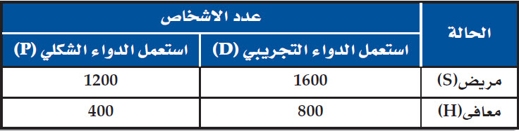  علما بانه استعمل الدواء الشكلي
 | أ | $$\frac{1}{10}$$ | ب | $$\frac{1}{3}$$ | ج | $$\frac{1}{20}$$ | د | $$\frac{1}{4}$$
21 | اشترك صلاح و عبد الله و سليم في سباق ما مع خمسة رياضيين اخرين ما احتمال ان ينهي هؤلاء الثلاثة السباق في المراكز الثلاثة الاولى ؟
 | أ | $$\frac{1}{20}$$ | ب | $$\frac{1}{6720}$$ | ج | $$\frac{1}{320}$$ | د | $$\frac{1}{56}$$
22 | إذا علمت ان أوزان $100$ موظف في شركة تتوزع توزيعا طبيعيا بوسط مقداره $70$ كيلو جرام و انحراف معياري $10$ كيلو جرام أوجد العدد التقريبي للموظفين الذين تقع اوزانهم بين $60,80$ كيلو جرام
 | أ | $100$ موظفاً | ب | $75$ موظفاً | ج | $68$ موظفاً | د | $95$ موظفاً
23 | تقدمت سمر لاختبار من عشرة اسئلة اختيار من متعدد لكل منها اربعة بدائل فأجابت على جميع الاسئلة بالتخمين فان احتمال اجابتها على $3$ أسئلة صحيحة يساوي
 | أ | $$0.25$$ | ب | $$0.003$$ | ج | $$0.00003$$ | د | $$0.056$$
24 | $\lim_{x→5}\left(4x-10\right)$ تساوي
 | أ | $$5$$ | ب | $$10$$ | ج | $$20$$ | د | $$-10$$
25 | قيمة النهاية $\lim_{x→2}{\frac{x^{2}-4}{x-2}}$ تساوي
 | أ | $$2$$ | ب | $$-4$$ | ج | $$4$$ | د | غير موجودة
26 | من الشكل المقابل تكون $\lim_{x→0}{f(x)}$ تساوي 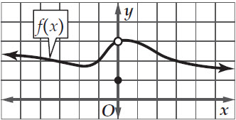
 | أ | $$0$$ | ب | $$1$$ | ج | $$3$$ | د | النهاية غير موجودة
27 | من الشكل المقابل $\lim_{x→0}{f(x)}$ تساوي 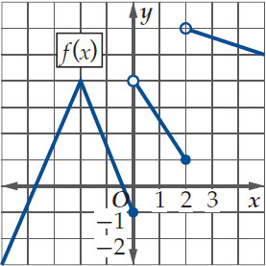
 | أ | $$4$$ | ب | $$-1$$ | ج | $$0$$ | د | غير موجودة
28 | ميل المماس للمنحنى $y=x^{2}$ عند النقطة $\left(3,2\right)$ يساوي
 | أ | $$4$$ | ب | $$6$$ | ج | $$9$$ | د | $$12$$
29 | إذا كانت $f\left(x\right)=x^{3}+2x$ فإن $\acute{f(x)}$ تساوي
 | أ | $$3x^{2}+2x$$ | ب | $$x^{2}+2$$ | ج | $$3x+2$$ | د | $$3x^{2}+2$$
30 | مشتقة الدالة $g\left(x\right)=3x^{4}\left(x+2\right)$
 | أ | $$3x^{4}+2x^{3}$$ | ب | $$15x^{4}+24x^{3}$$ | ج | $$3x^{5}+6x^{4}$$ | د | $$12x^{4}+2x^{3}$$
31 | يوجد نقطة حرجة للدالة $f\left(x\right)=2x^{2}+8x$ على الفترة $\left[-5,1\right]$ عند $x$ تساوي
 | أ | $$8$$ | ب | $$2$$ | ج | $$4$$ | د | $$-2$$
32 | قيمة التكامل المحدد $\int_{0}^{3}{xdx}$ تساوي
 | أ | $$3.5$$ | ب | $$4.5$$ | ج | $$2$$ | د | $$3$$
33 | الدالة الاصلية للدالة $f\left(x\right)=6x$ تساوي
 | أ | $$6+c$$ | ب | $$6x^{2}+c$$ | ج | $$3x^{2}+c$$ | د | $$3x+c$$
34 | مساحة المنطقة المظللة تحت المنحنى بالشكل المقابل تساوي تقريبا 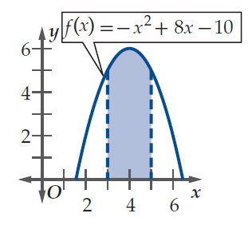
 | أ | $$11.33$$ | ب | $$9.33$$ | ج | $$10.33$$ | د | $$12.33$$

س2 ) ضع علامة امام العبارة الصحيحة و علامة امام العبارة الخاطئة
م | العبارة | صح | خطأ
1 | تسير سيارة بسرعة $12mi/h$ شرقا يعبر عن كمية قياسية
2 | متجه الوحدة $u$ الذي له نفس اتجاه المتجه $v=〈3,4〉$ هو المتجه $u=〈\frac{3}{5},\frac{4}{5}〉$
3 | الجذور الرباعية للعدد $1$ هى $±1,±i$
4 | الاستفسار من طلاب متميزين في مادة الرياضيات عن أفضل المواد إليهم تعتبر دراسة منحازة
5 | إذا كان احتمال النجاح لوقوع حادثة ما هو $\frac{2}{9}$ فان احتمال الفشل هو $\frac{7}{9}$
6 | من الشكل $\lim_{x→{-6}^{+}}{f(x)}$ تساوي $3$ 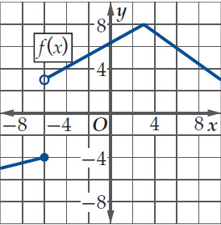

انتهت الأسئلة

أ

